GPS:

LocationManager：可以实现设备的跟踪、定位和趋近提示。通过以下方式取得实例：
// 取得 LocationManager 实例
locationManager = (LocationManager) getSystemService(Context.LOCATION_SERVICE);

GPS_Map工程是通过模拟器测试位置服务：
(GPS_Map_01是测试，GPS_Map_02定位，GPS_Map_03跟踪，GPS_Map_04趋近警告)
首先通过DDMS发送位置坐标，再运行程序。
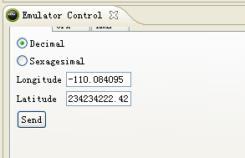
注意权限：
<uses-permission android:name="android.permission.INTERNET" />
<uses-permission android:name="android.permission.ACCESS_COARSE_LOCATION" />
<uses-permission android:name="android.permission.ACCESS_FINE_LOCATION" />

Geocoder正逆向编码(GPS_Map_05)：
正向编码：通过位置名称获取经纬度坐标。
逆向编码：通过经纬度坐标获取位置名称。
本工程存在异常，需要修正。
// getFromLocationName 如果使用Android Google Map Level8 以上，该方法抛出 Service not available 异常
List<Address> addresses = geocoder.getFromLocationName(editString, 1);

